

КВН
«Квадратные уравнения»
в «8 б» классе
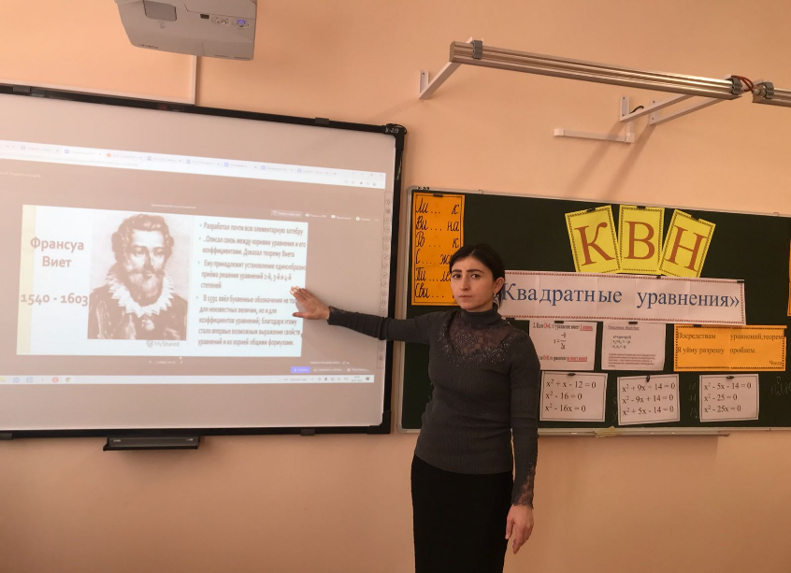
Провела Исаева М.К.

КВН
на тему:
«Квадратные уравнения»

Цель: Через игру формировать у учащихся умения и навыки решения квадратных уравнений; развивать логическое мышление; воспитывать взаимопонимание и ответственность за результаты своей работы.

Оборудование: карточки с заданиями, таблица результатов конкурсов.
Здравствуйте ребята ! Сегодня мы проведём необычный урок, урок – КВН по теме «Квадратные уравнения». Мы верим, что встреча весёлых и находчивых будет вестись на честных началах с соблюдением всех правил соревнования. Эпиграфом для нашего мероприятия я выбрала
такие слова :
Посредствам уравнений и теорем.
Я уйму разрешу проблем.
(Чосер, английский поэт средних веков)

Наш КВН судит жюри ….
В соревнованиях участвуют 2 команды:
(команды представляют названия, эмблему).

Начинается игра.

- Конкурс «Представления команд» (название, девиз, эмблема). Максимальная оценка 5 баллов.
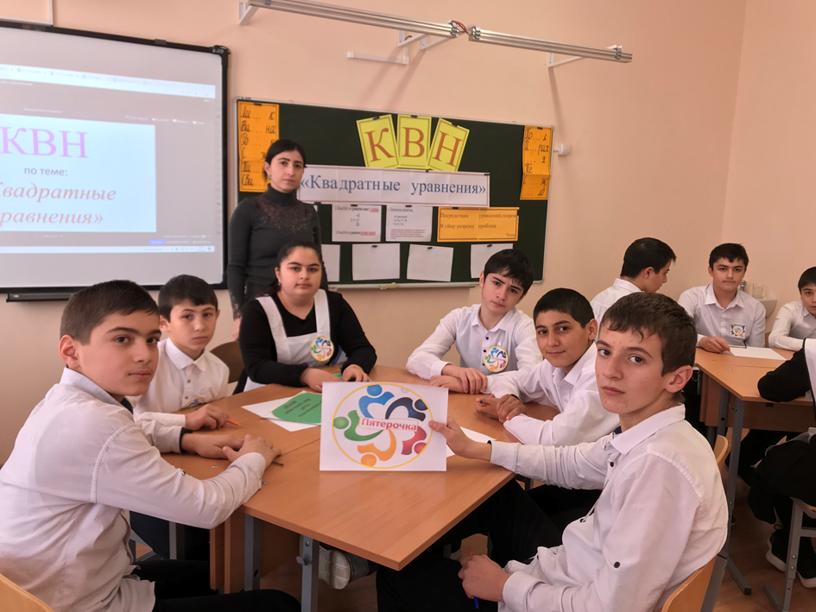
2. Конкурс «Разминка». Командам приготовиться к разминке
Вопросы командам (по очереди):
1. Какое название имеет уравнение второй степени?(квадратное)
2. Очень плохая оценка знаний (2)
3. Где стоит старший коэффициент?перед Х²
4. Есть у любого слова, у растения и может быть у уравнения?(корень)
5. От чего зависит количество корней квадратного уравнения?( от дискриминанта.)
6. Когда начался XXI век?( 1 января 2001 г.)
7. Сколько корней имеет квадратное уравнение, если D больше 0?(2)
8. Сколько раз в году встает солнце?( Столько же сколько и дней в году)
- Квадратным уравнением называется уравнение вида …
- Квадратное уравнение называется неполным, если …
- Квадратное уравнение называется приведённым, если …
- Формула для вычисления дискриминанта …
- Если дискриминант равен нулю, то …
- Квадратное уравнение не имеет корней, если …
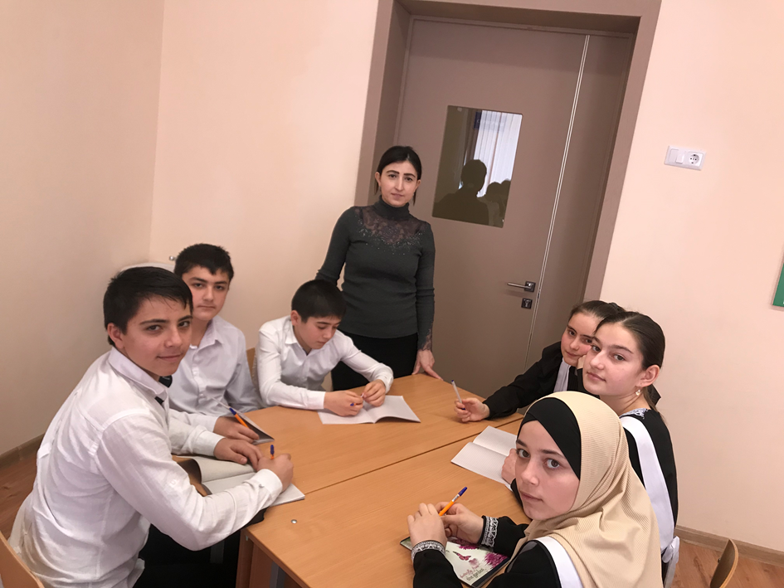

3.Кто больше?
А теперь мы проведём конкурс, который называется «Кто больше». Решением квадратных уравнений нам придётся заниматься и в последующих классах, причём при изучении многих тем как по алгебре, так и по геометрии. Поэтому важно не просто уметь решать уравнения, но и решать их быстро. Ваша задача решить, как можно больше уравнений за отведённое время (7 мин.).
Засчитываться будут только те уравнения, которые решены верно и полностью.
За каждое верно решённое уравнение 1 балл.
Вариант I.
х² + 7х + 12 = 0 3 и 4;

х² - 7х + 12 = 0 -4 и -3;

х² - х - 12 = 0 4 и -3;

х² + х - 12 = 0 -3 и -4;

х² - 16 = 0 0 и 16;

х² - 16х = 0 -4 и 4.

Вариант II.
х² + 9х + 14 = 0 7 и 2;

х² - 9х + 14 = 0 7 и -2;

х² + 5х - 14 = 0 -7 и 2;

х² - 5х - 14 = 0 -7 и -2;

х² - 25 = 0 25 и 0;

х² - 25х = 0 5 и -5.

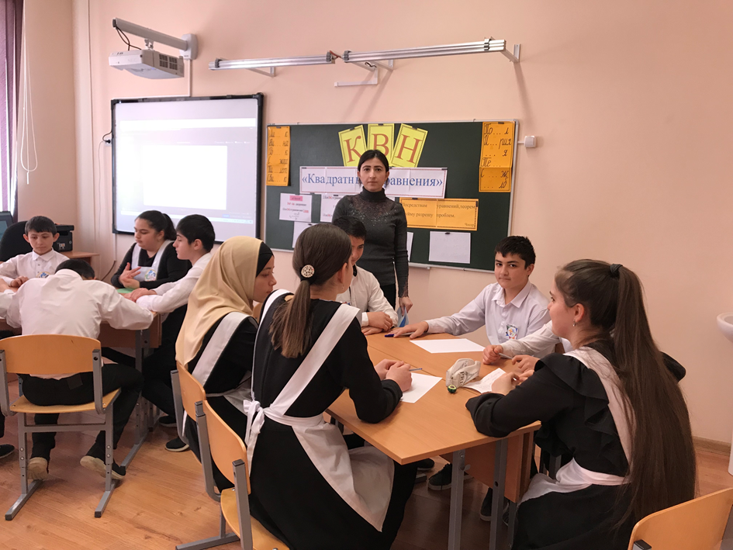
История возникновения квадратных уравнений
Формулы решения квадратных уравнений в Европе были впервые изложены в “Книге абака”, написанной в 1202 году итальянским математиком Леонардо Фибоначчи.
Эта книга способствовала распространению алгебраических знаний не только в Италии, но и в Германии, Франции и других странах Европы.
в) Квадратные уравнения в древнем Вавилоне.Необходимость решать уравнения не только первой, но и второй степени еще в древности была вызвана потребностью решать задачи, связанные с нахождением площадей земельных участков и с земляными работами военного характера, а также с развитием астрономии и самой математики. Квадратные уравнения умели решать около 2000 лет до н.э. вавилоняне.
ввиду важности и обширности материала, связанного с понятием уравнения, его изучение в современной методике математики связано с тремя главными областями своего возникновения и функционирования: выделением квадрата двучлена, по формуле , по теореме Виета
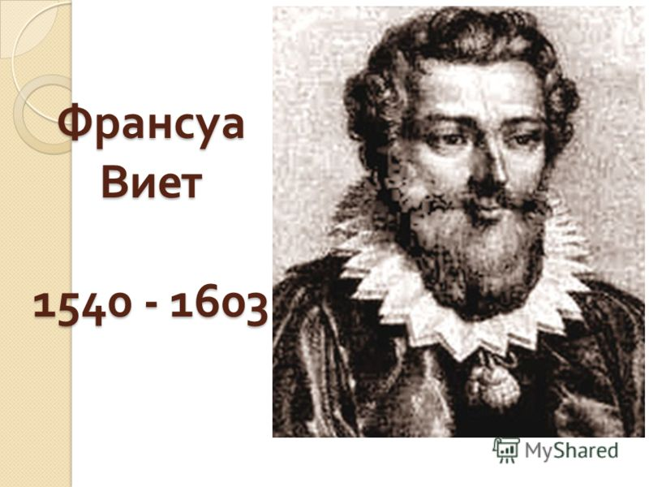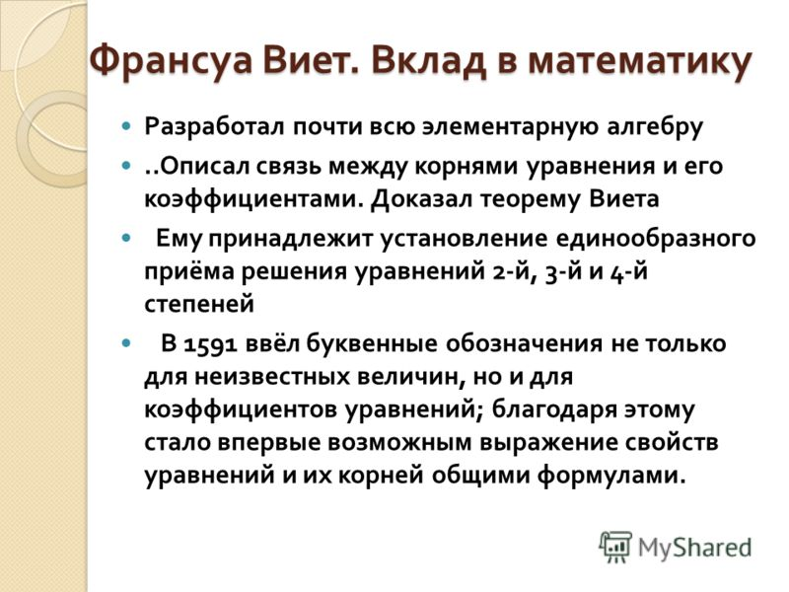

Конкурс капитанов

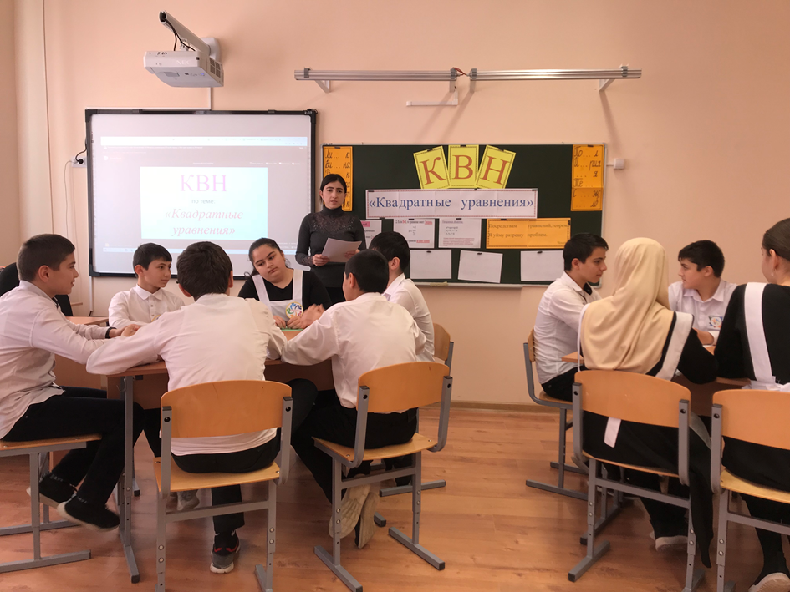

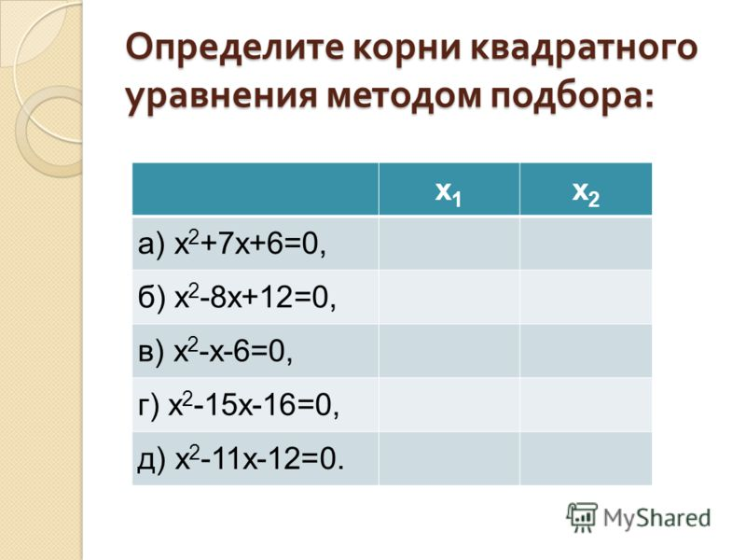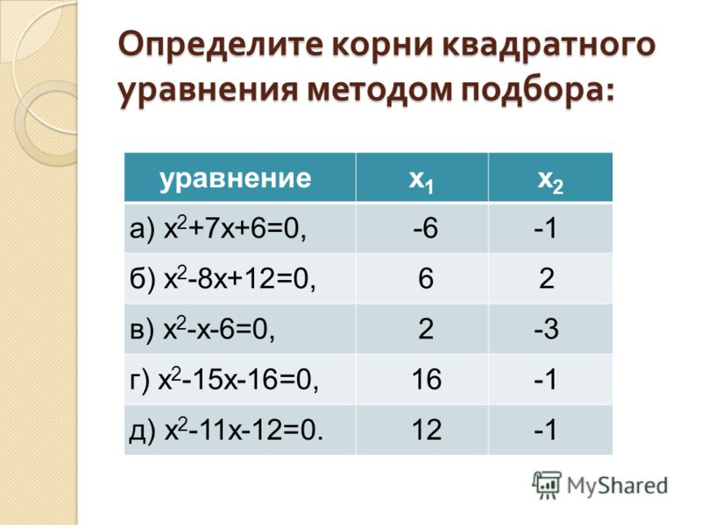
Болельщикам
Аукцион пословиц и поговорок с числами.(Одна команда начинает, а другая продолжает и т.д.)
1. Одна голова хорошо, а две лучше
Одна рука узла не вяжет
Семь раз отмерь, один раз отрежь.
У семи нянек дитя без глазу.
Один в поле не воин. И т.д.
2. Загадка.Арифметический я знак, в задачниках меня найдешь во многих строчках. Лишь “0” ты ставишь знак, и я географическая точка. (полюс)
3. Три, коровы сколько ног? (4)
5.Конкурс : Из слова «дискриминант» составить как можно больше слов.
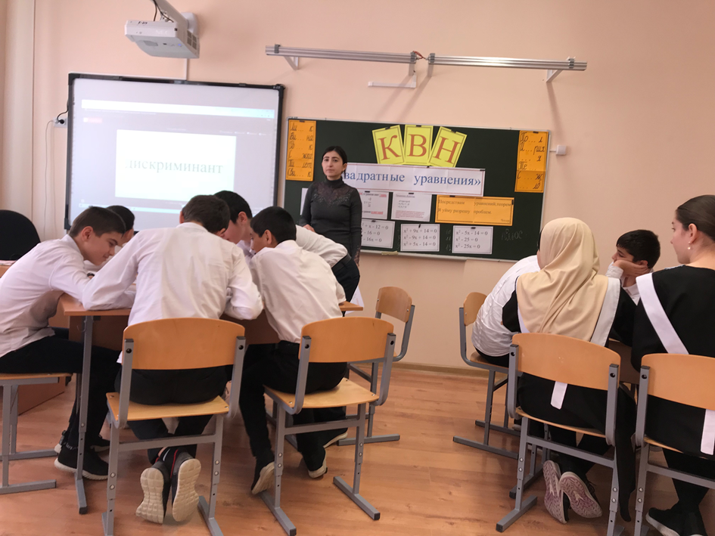
6. Кто быстрее
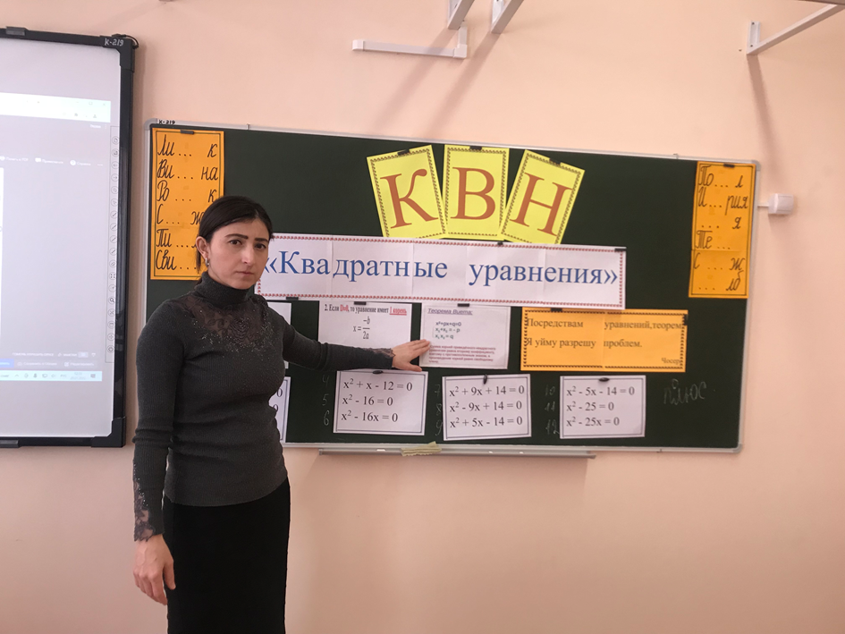
За правильный ответ зачитывается 1 балл, кто заканчивает первым дополнительно +2 балла
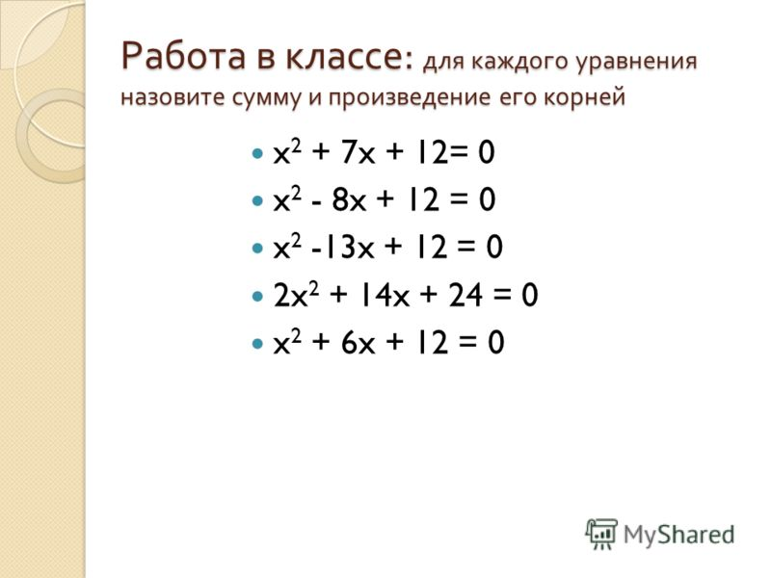Реши задачу
Периметр прямоугольника равен 28 см. Найдите его стороны, если известно, что площадь прямоугольника равен 48 см²..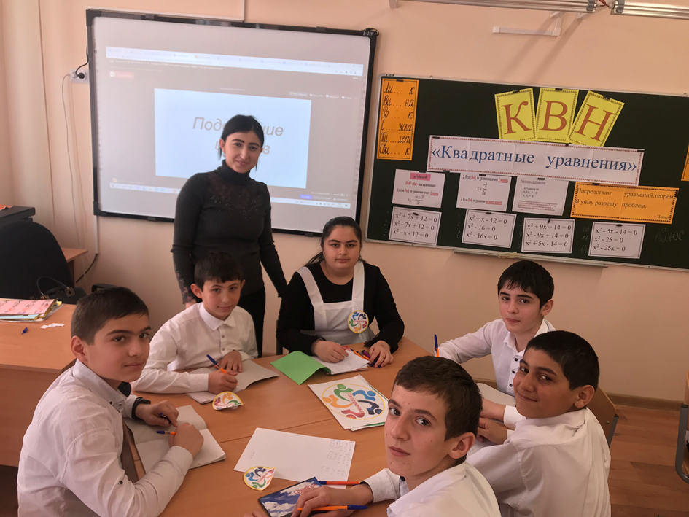
Подведение итогов урока

